Zdravotnická záchranná služba Jihomoravského kraje,p.o.
Kamenice 798/1d
625 00 Brno

Předmětnou objednávku akceptujeme za podmínek stanovených v objednávce

a v hodnotě ve výši 152.020,-Kč bez DPH, dle rámcové kupní smlouvy

P23V00000697,2023003334

Termín dodání 19.7.2023

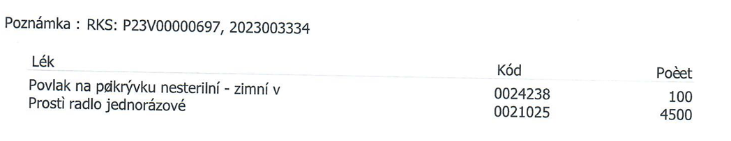

V Bartošovicích v Orl.h. 11.7.2023
Manažer Sdružení Neratov, z.s.

